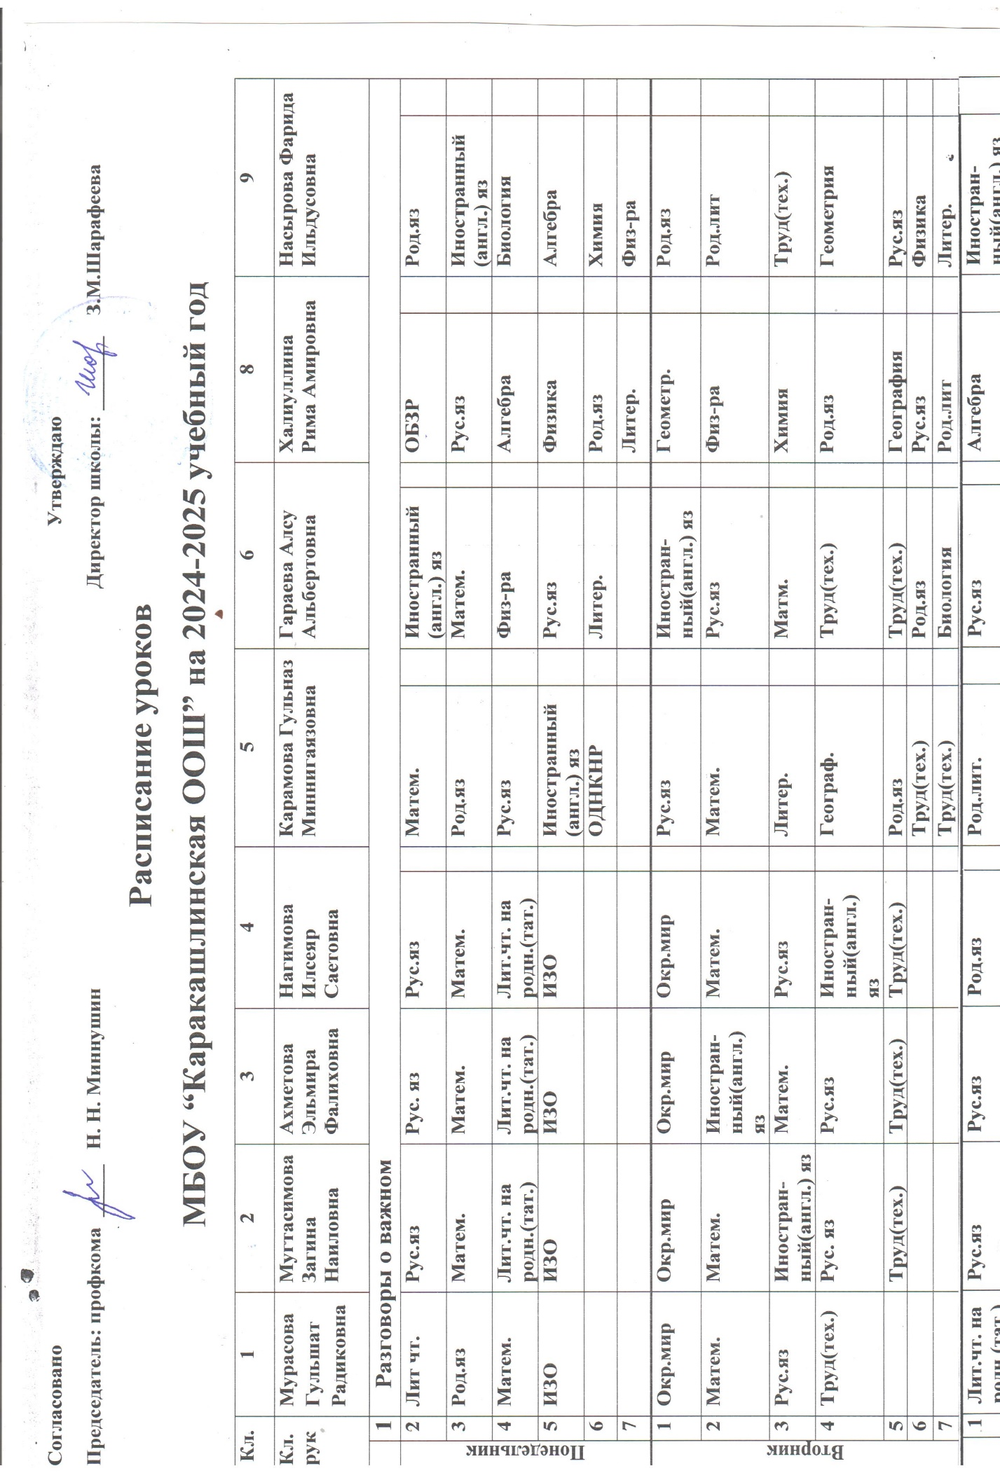
Среда  реда СрррередареС/еда | 1 | Лит.чт. на родн.(тат.) | Рус.яз | Рус.яз | Род.яз |  | Род.лит. |  | Рус.яз |  | Алгебра |  | Иностран-  ный(англ.) яз
Среда  реда СрррередареС/еда | 2 | Матем. | Матем. | Иностран.  (англ.) яз | Матем. |  | История |  | Матем. |  | Физ-ра |  | Рус.яз
Среда  реда СрррередареС/еда | 3 | Рус.яз | Иностран-  ный(англ.) яз | Физ.ра | Рус.яз |  | Биология |  | Род.яз |  | Общество. |  | Алгебра
Среда  реда СрррередареС/еда | 4 | Род.яз | Лит.чт. | Матем. | Физ-ра |  | Литер. |  | Общество. |  | Физика |  | Род.яз
Среда  реда СрррередареС/еда | 5 | Физ.ра | Физ-ра | Лит.чт. | Лит.чт. |  | История |  | Род.лит. |  | Рус.яз |  | Физика
Среда  реда СрррередареС/еда | 6 |  |  |  |  |  |  |  | Литер. |  | История |  | География
 | 7 |  |  |  |  |  |  |  |  |  | История |  | Литер.

Четверг | 1 | Лит.чт. | Род.яз | Род.яз | Род.яз |  | Рус.яз |  | Матем. |  |  | Род.яз |  | Иностран-  ный(англ.) яз
Четверг | 2 | Матем. | Матем | Матем. | Матем. |  | Матем. |  |  | Рус.яз |  | Иностран-  ный(англ.) яз |  | ОБЗР
Четверг | 3 | Рус.яз | Рус.яз | Рус.яз | Рус.яз |  | Физ-ра |  |  | География |  | Геометрия |  | Рус.яз
Четверг | 4 | Музыка | Лит.чт. | Лит.чт. | Лит.чт. |  | Род.яз |  |  | Иностран-  ный(англ.) яз |  | Труд(тех.) |  | Вероятность и статистика
Четверг | 5 |  |  |  |  |  | Музыка |  |  | ИЗО |  | Вероятность и статистика |  | Химия
Четверг | 6
Четверг | 7 |  |  |  |  |  |  | Россия – мои горизонты
Пятница | 1 | Окр.мир | Окр.мир. | Окр.мир | Окр. мир |  | Рус.яз |  |  | Матем. |  | Иностран-  ный(англ.) яз |  | Биология
Пятница | 2 | Лит.чт. | Матем. | Матем | Матем. |  | Матем. |  |  | Рус.яз |  | Физ-ра |  | География
Пятница | 3 | Рус.яз | Лит.чт. на родн.(тат.) | Лит.чт. на родн.(тат.) | Лит.чт. |  | Иностран-  ный(англ.) яз |  |  | Физ-ра |  | Алгебра |  | Литер.
Пятница | 4 | Физ.ра | Род.яз | Род.яз | Род.яз. |  | Литер. |  |  | ОДНКНР |  | Информатика |  | Физ-ра
Пятница | 5 |  | Музыка | Музыка | ОРКСЭ |  | Физ-ра |  |  | Род.яз |  | Биология |  | Алгебра
Пятница | 6 |  |  |  |  |  | ИЗО |  |  | Литер. |  | География |  | Геометрия
Суббота | 1 |  | Род.яз | Род.яз | Физ-ра |  | Иностран-  ный(англ.) яз |  |  | История |  | Литер. |  | Физика
Суббота | 2 |  | Лит.чт. | Физ-ра | Иностран-  ный(англ.) яз |  | Рус.яз |  |  | История |  | Биология |  | Информатика
Суббота | 3 |  | Физ-ра | Лит.чт. | Музыка |  | Матем. |  |  | Рус.яз |  | Химия |  | История
Суббота | 4 |  |  |  |  |  | Физ-ра |  |  | Музыка |  | Иностран-  ный(англ.) яз |  | История
Суббота | 5 |  |  |  |  |  |  |  |  |  |  | Музыка |  | Общество.

